2023年全国大学生数学建模竞赛赛题讲评与经验交流会在郑州举行

2023年11月24日至26日，“2023年全国大学生数学建模竞赛赛题讲评与经验交流会”在郑州融通紫荆山宾馆成功举行。会议由中国工业与应用数学学会（以下简称学会）主办，学会数学模型专业委员会、全国大学生数学建模竞赛组委会（以下简称全国组委会）和郑州轻工业大学共同承办，全国大学生数学建模竞赛河南赛区组委会协办，来自全国高校的800余名数学建模一线教师参加了本次大会。
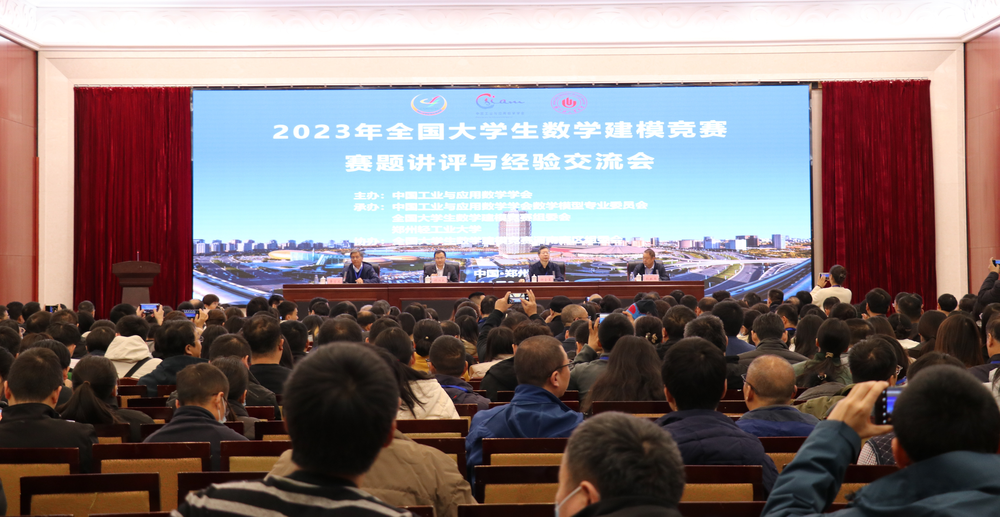
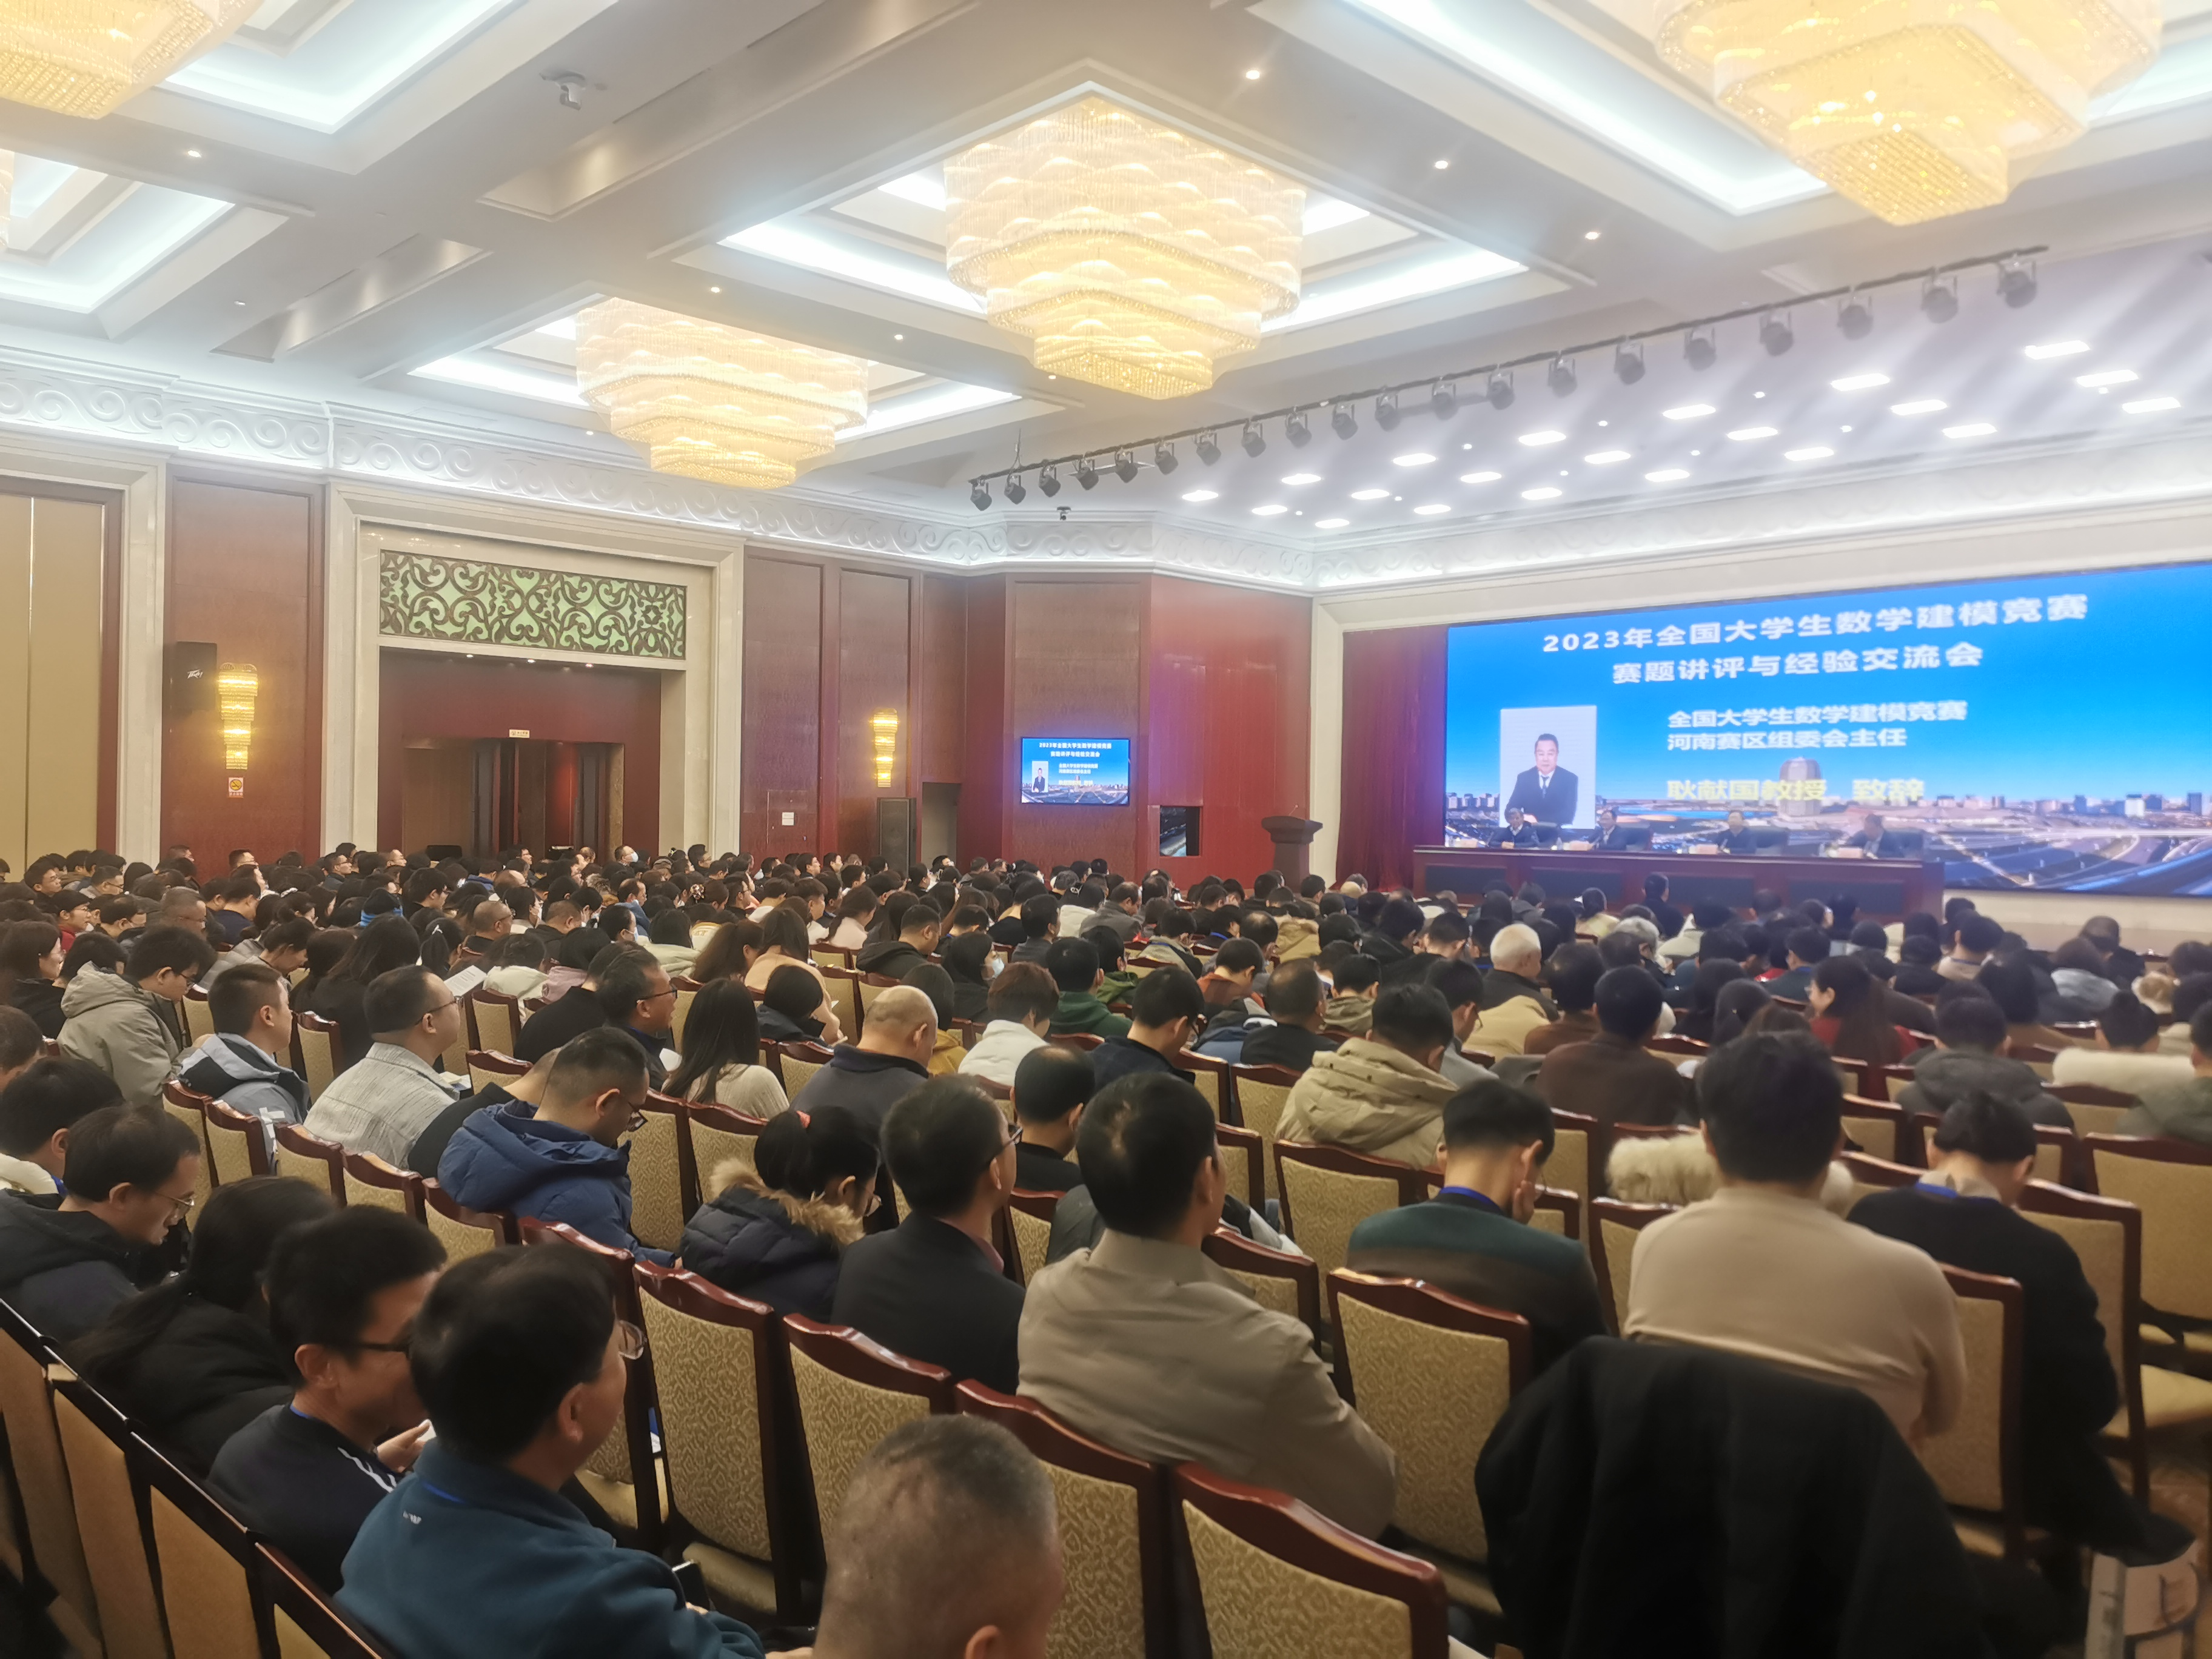
会议开幕式现场实景图
会议开幕式由学会数学模型专业委员会主任鲁习文教授主持，郑州轻工业大学纪委顾兴良书记、全国组委会副主任兼秘书长谢金星教授、全国大学生数学建模竞赛河南赛区组委会主任耿献国教授先后致辞。出席开幕式的还有全国组委会顾问陈叔平教授，郑州轻工业大学数学与信息科学学院郭晓丽书记和黄士国院长，全国组委会专家组秘书长蔡志杰教授，学会数学模型专业委员会副主任韩中庚教授、秘书长陆立强教授和副秘书长陈雄达教授，全国组委会副秘书长唐宏岩副教授和张文博副教授等。全国组委会专家组部分成员和学会数学模型专业委员会部分委员参加了会议。
在简短的开幕式之后，首先由全国组委会副主任兼秘书长谢金星教授介绍了2023年全国大学生数学建模竞赛的报名、参赛、评阅及获奖等基本情况，分析了可能引起参赛论文查重率高的相关原因，提示了参赛的注意事项，同时针对如何促进竞赛的健康发展、提高竞赛质量等方面提出了建议。
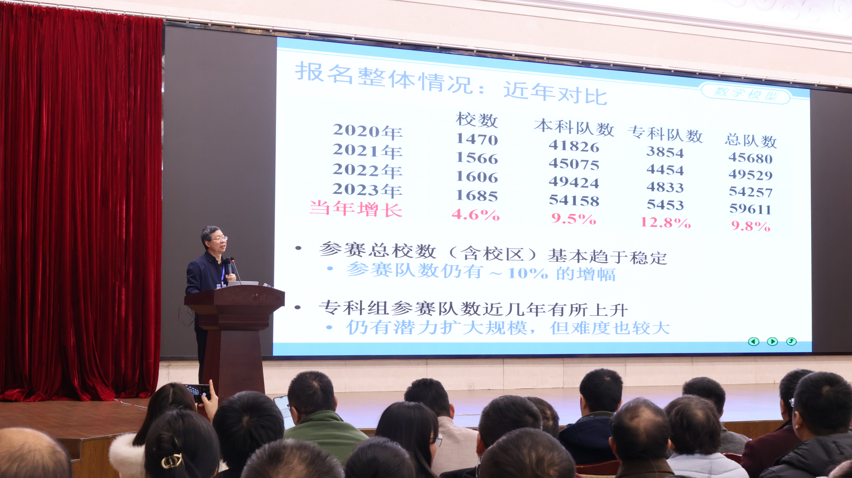
谢金星教授介绍2023年建模竞赛基本情况现场实景图
随后，由五道题目的负责人吴孟达教授、薛毅教授、王志勇副教授、毛紫阳副教授和韩中庚教授从赛题的背景、解决思路、具体模型、求解方法和存在问题等方面分别对2023年全国大学生数学建模竞赛的A、B、C、D和E题作了详细解析，同时结合赛题从建模思想、建模能力、建模素质等方面进行了点评。期间，陈叔平教授作为D题的命题人简要介绍了命题背景和题目背后的故事。专家们的报告不仅让参会老师们理解了如何解决竞赛问题，也领悟到了从更高的视野来看待数学建模，从而提升了数学建模的意识和能力。
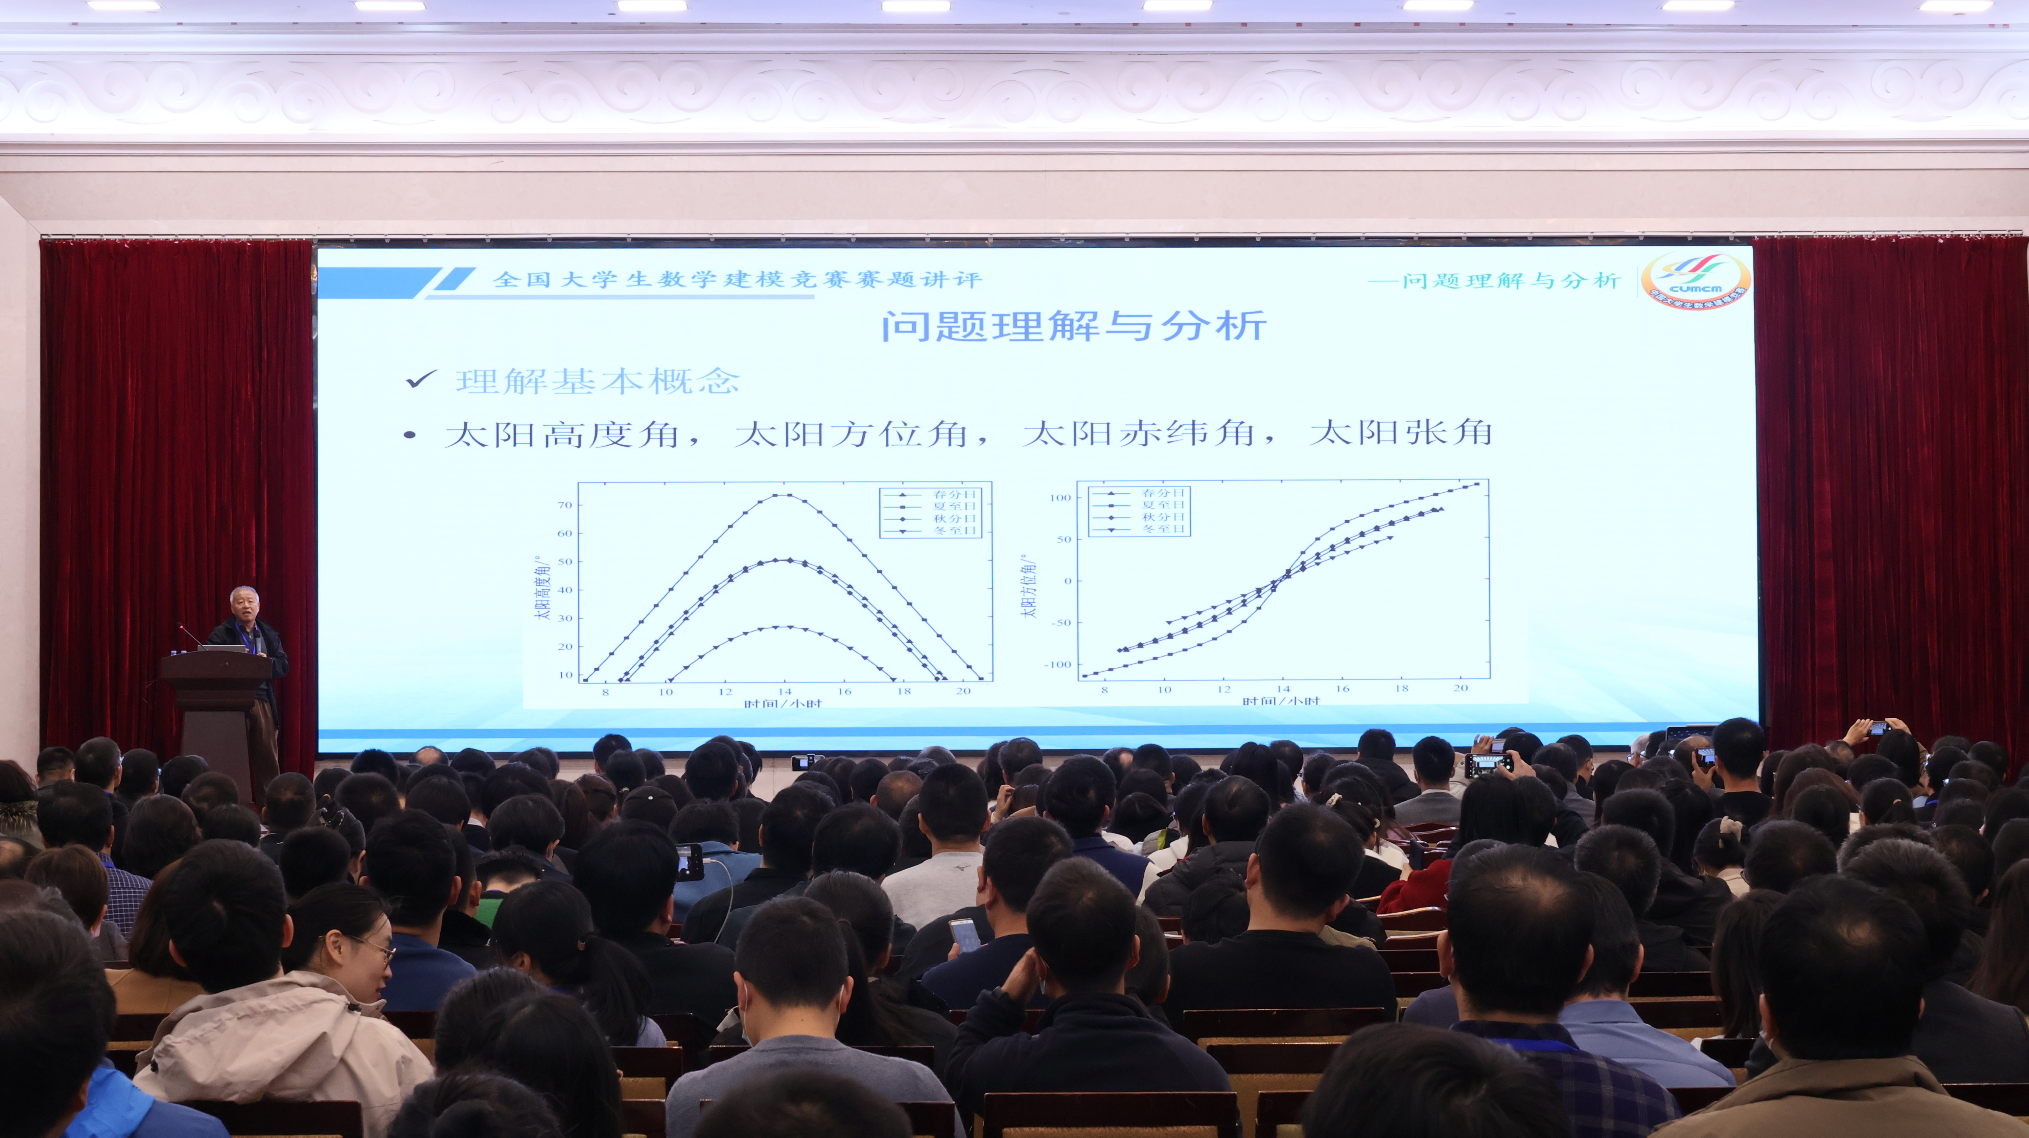 | 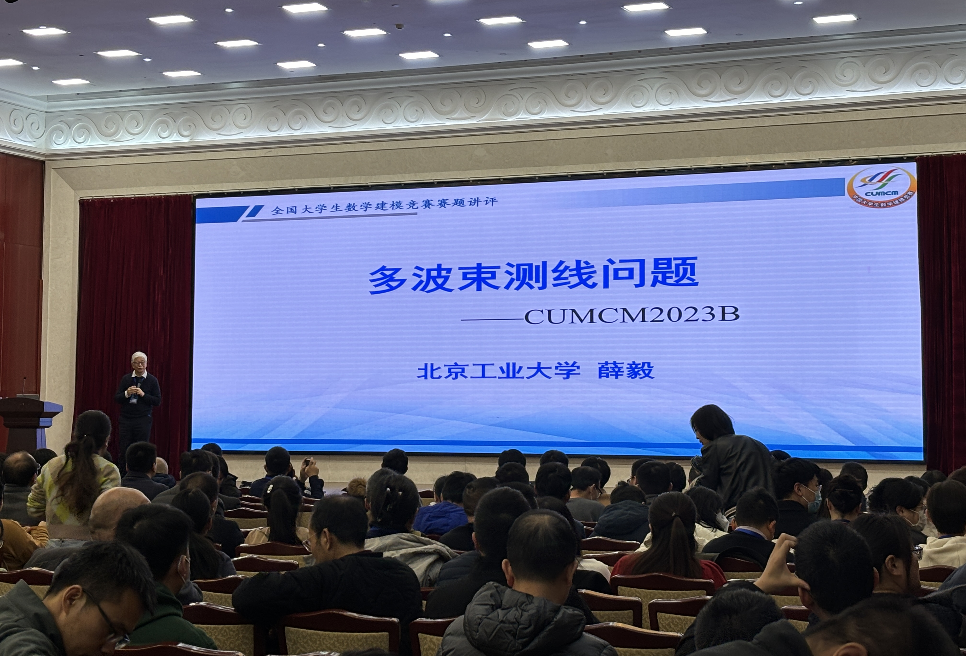
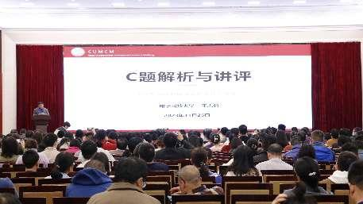 | 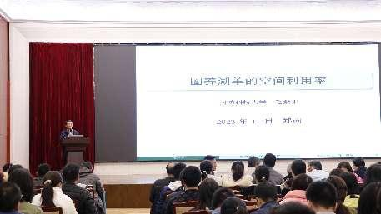
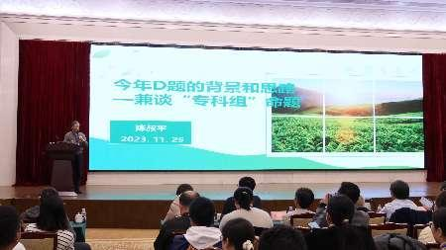 | 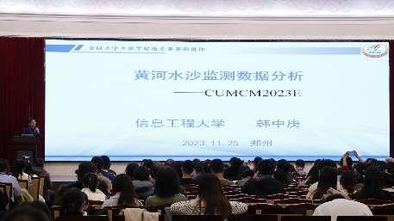
专家报告现场实景图
（上图：吴孟达、薛毅；中间图：王志勇、毛紫阳；下图：陈叔平、韩中庚）
最后，学会数学模型专业委员会主任鲁习文教授主持了与会代表的座谈与经验交流会。全国组委会和专家组的专家与参会老师们就大家所关心的问题进行了面对面的交流，大家共同探讨了数学建模教学和竞赛等活动可持续开展之良策。与会老师一致认为，会议为推动全国高校数学建模活动的深入开展和健康发展提供了良好的交流平台。
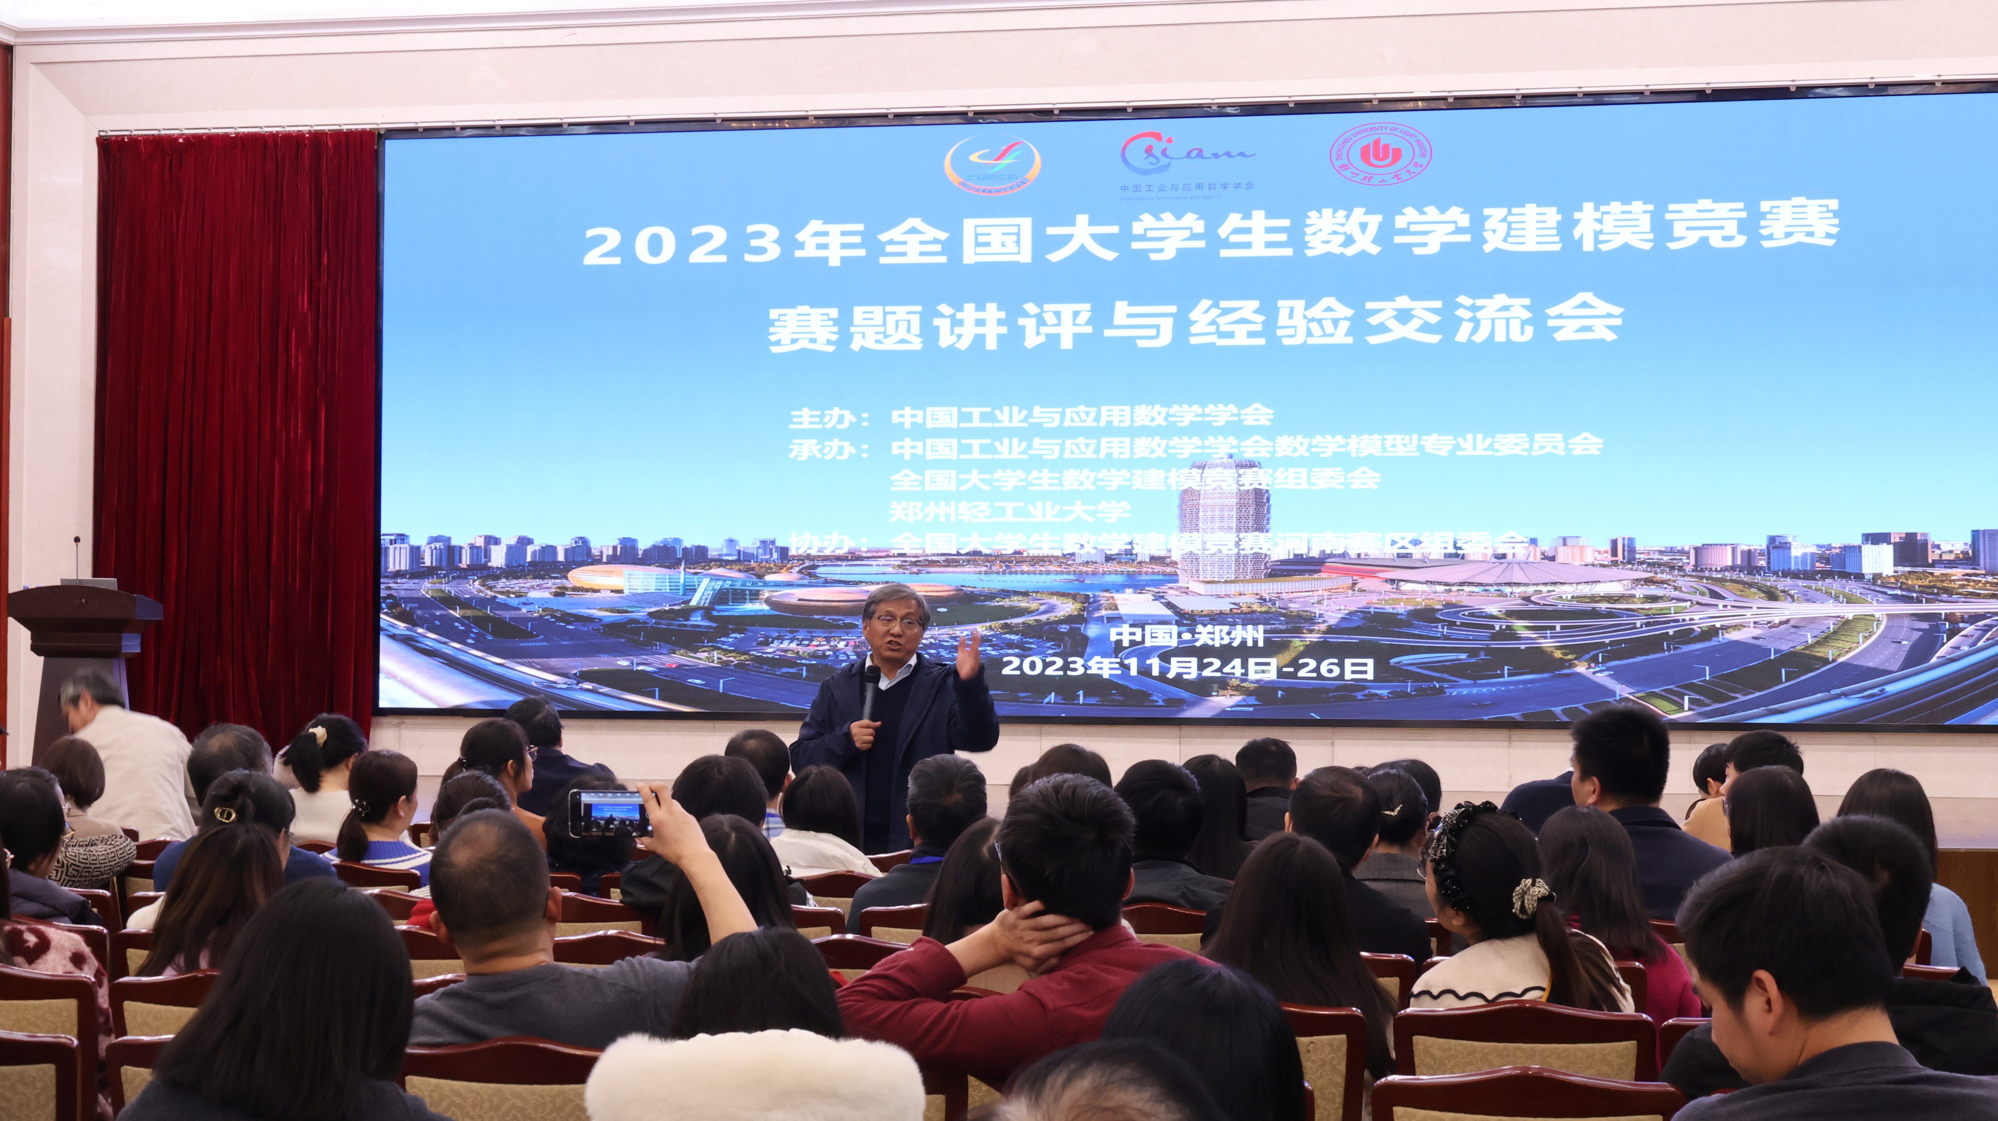
交流环节现场实景图
会前，郑州轻工业大学数学与信息科学学院的领导和数学建模教师团队做了大量卓识有效的工作。会议期间，多位老师和18位志愿者同学为大会的顺利举行提供了高质量的后勤保障和周到的服务，他们的辛勤付出得到了与会老师们的高度赞誉。
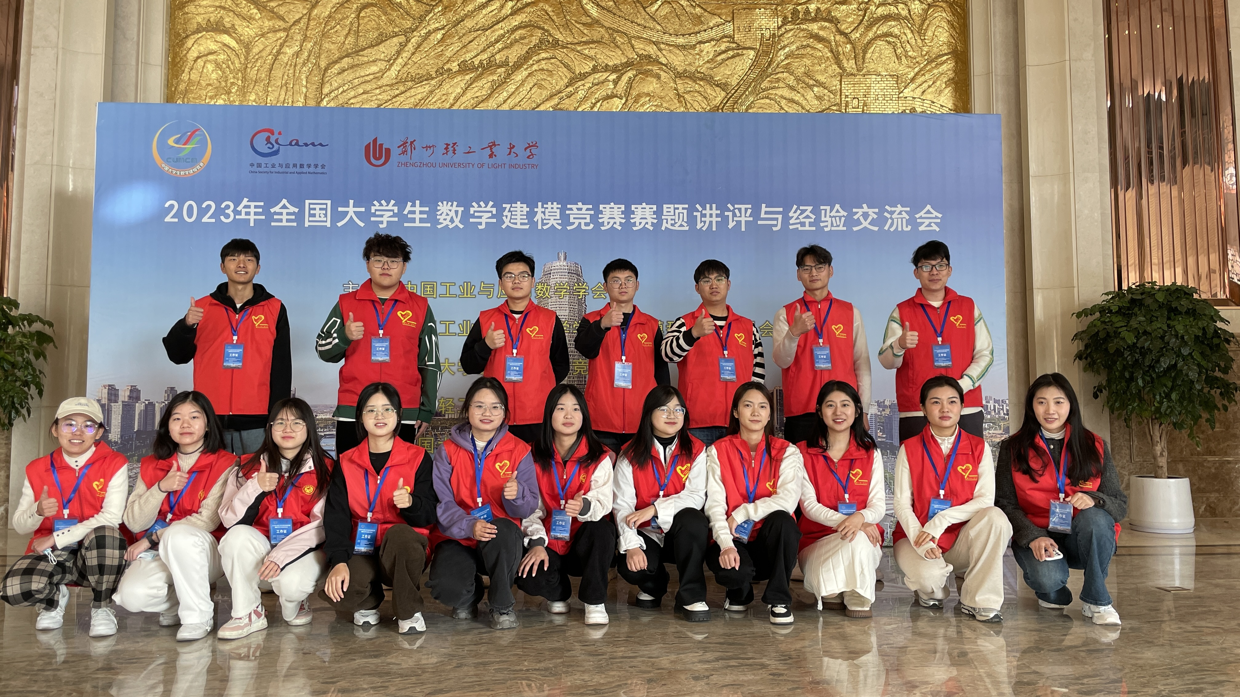
郑州轻工业大学的志愿者服务团队合影

